**操作手册**

# 致仪软件

# 欢迎

## 文档修订历史记录

部分编号 QXWGB-1701-9-1，修订版 A。  
软件版本9.0.0.0 及更高版本。

| **修订** | **操作/更改** | **日期** |
| --- | --- | --- |
| A | 更新至版本 5.0. | 2017 年 3 月 |
|  |  |  |

## 免责声明和版权

版权所有 © 2017 致仪软件. 保留所有权利。

我们已尽量确保此文档完整、准确且有帮助，但是不能担保它完美无缺。当我们发现错误或遗漏，或者我们注意到它们时，我们会尽力在产品的后续版本中纠正它们。对于由于本文的不精确性或遗漏而导致的任何直接或间接损害或商业损失，致仪软件技概不负责。本文中包含的规范可能会有变更，恕不另行通知。

本文档及相关产品限制其使用、复制、分发和反编译的许可证进行分发。未经致仪软件事先书面授权，不得以任何方式、任何形式复制本产品或本文档的任何部份。

## 目标读者

本操作手册专门面向教学中负责执行实训管理、实训指导教师和学生用户。

## 技术支持

QQ：1657539484， 电话：13710653617

[](https://cqqxnet.gicp.net/svn/操作手册/trunk/V3操作手册.pdf)**获得本文档**

服务器→开始→所有程序→千雪软件→工具→**文档** ；

## 信息反馈

为了帮助我们未来进一步完善项目，我们期望能了解您认为有用的任何更正、澄清或详细信息。联系我们时，请在电子邮件中包含以下信息：

* 所提项目的功能、版本和截图
* 您的姓名、单位、电话号码或电子邮件，**support@zy-soft.net**

# 目录

欢迎 - 2 -

文档修订历史记录 - 2 -

免责声明和版权 - 2 -

目标读者 - 2 -

技术支持 - 2 -

**获得本文档** 2

信息反馈 2

目录 3

用户登录及浏览器配置 4

用户登录 4

浏览器配置 4

学生端管理 5

功能图 5

流程图 5

学生端登录 6

首页 6

实践课程 7

我的成绩 22

学习园地 25

个人信息 27

# 用户登录及浏览器配置

## 用户登录

财会实训平台分为三类用户：管理员、教师和学生。登陆实训平台。

* + 1. 服务器的IP地址或名称,请向咨询老师或机房管理人员。
    2. 浏览器登录**：**打开浏览器，在地址栏输入“<http://服务器的IP地址或名称:82>”，出现“千雪实训平台”首页，点击“进入平台”，输入用户名密码登录实训平台。
    3. 服务器登录：点击“开始”→“所有程序”→“千雪软件”→“登录实习平台”，出现“千雪实训平台”首页，点击“进入平台”，输入用户名密码登录实训平台。
    4. 指令登录 **：** 选择“开始”→“运行”→输入“[[http://服务器的IP地址或名称:82](http://网址:%20端口号%20)](http://服务器的IP地址或名称:82)[”, 点](http://网址:%20端口号%20)击确定，出现“千雪实训平台”首页，点击“进入平台”，输入用户名密码登录实训平台。

1. ①“网址”是服务器的IP地址，“端口号”默认值为82，按回车即可进入实训平台用户界面。例如：http://127.0.0.1:82。

②按“F11”进入全屏模式，再次按“F11”退出全屏模式。

## 浏览器配置

* + 1. 项目兼容最新主流浏览器。推荐浏览器**Forfox ,Chrome, Edge,IE11。**
    2. 项目不兼容老版本浏览器，如IE8及以下版本，不兼容使用ie8及以下内核的浏览器（如老版本的qq浏览器360浏览器）！，请使用最新的版本，
    3. 测试网络通畅，在“开始”→“运行”输入“ ping 服务器的IP地址或名称 -t ”。
    4. 将IE浏览器设置为默认浏览器方法：

工具→Internet选项→程序→设置默认值。

* + 1. IE浏览器还原设置方法：

工具→Internet选项→高级→还原高级设置→确定

* + 1. IE浏览器重置方法：

工具→Internet选项→高级→重置→确定。

# 学生端管理

## 功能图

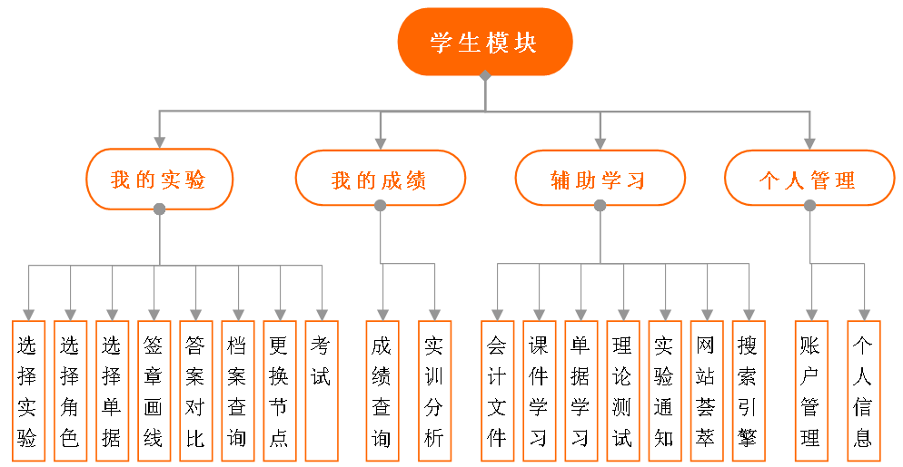

## 流程图

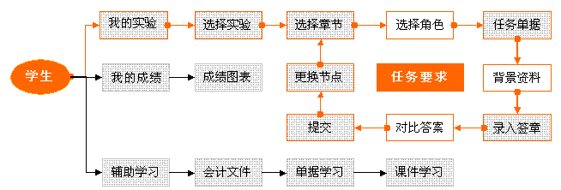

## 学生端登录

学生根据教师分配的帐号密码登录学生端管理系统（登录系统方式见“**用户登录及浏览器设置**”），学生端有“首页”、“实践课程”、“我的成绩”、“学习园地”、 “个人管理”等模块，登录界面如下图所示：

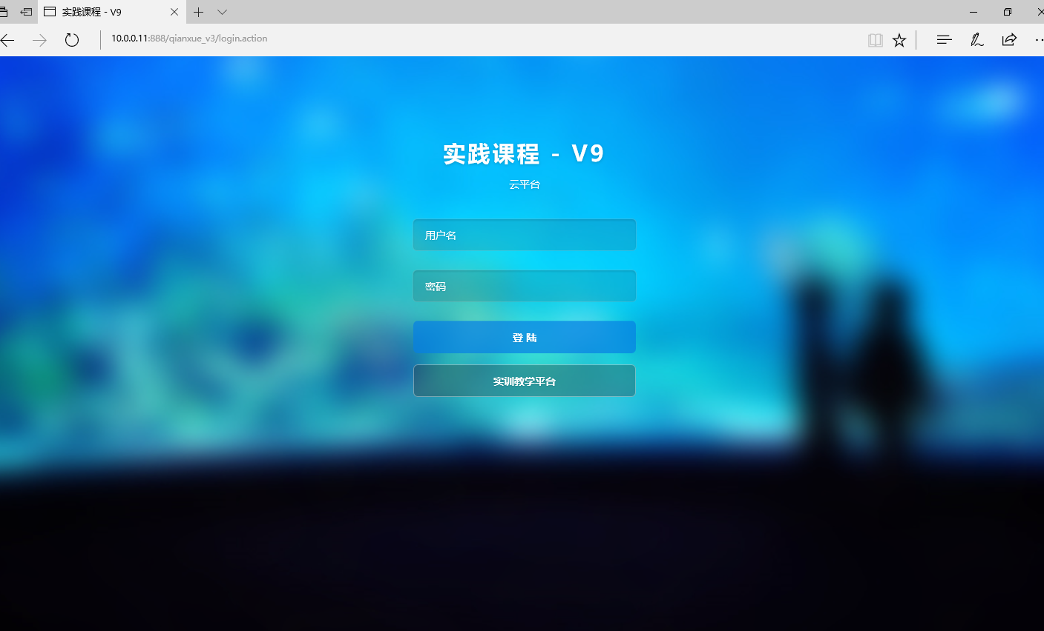

* 用户名可能是您的学号，默认密码：123456。

## 首页

登录学生账号密码，进入学生端“首页”界面，首页提供了“通知提醒”、“我的课程”、“网站荟萃”、“搜索”四个功能模块界面。

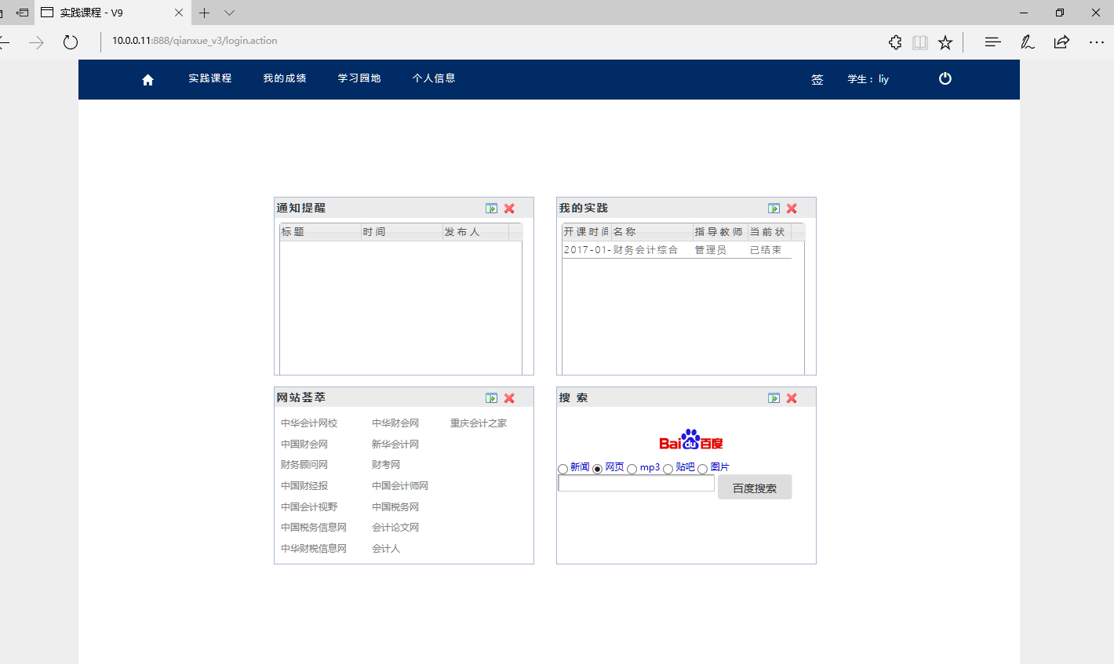

**① 课程通知：**由教师端发布的课程通知，双击查看。

**② 我的课程**：展示当前正在进行的课程和已经结束的课程。

* 双击状态为“进行中”的课程，可以直接进入课程。

**③ 网站荟萃：**收录财会行业网站（需连接互联网方可使用）。

**④ 搜索：** 提供搜索功能（需连接互联网方可使用）。

* 以上板块可以使用进行对该板块的缩放（即“最小化”和“还原”功能），使用关闭当前模块。

## 实践课程

点击“实践课程”（图标： ），可以对现有实践课程进行查看和操作。

实践课程的内容以实训为主，教学课程同步的课程式实训，课件，习题等。

1. 选择实训

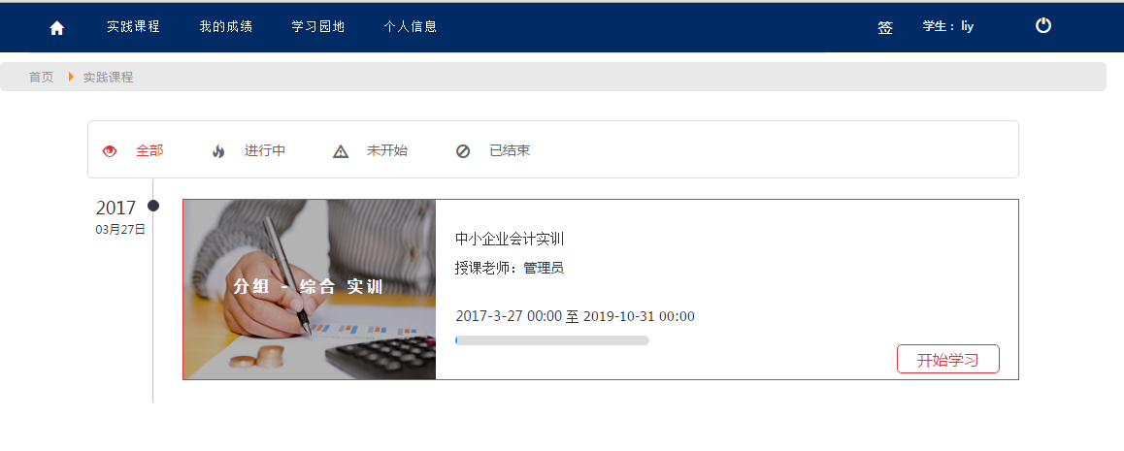

**① 开始时间：**课程设定的开始时间。精确到秒。

**② 结束时间：**课程设定结束时间，精确到秒。

**③ 总任务数：**课程所包含的总任务数，在课程进行中，教师端可对其修改。

**④ 已完成数：**学生已完成的任务，在课程中随学生完成的任务实时改变。

**⑤ 课程状态：**课程分为三种状态：已结束 ：，进行中：，未开始：，学生端只可对“进行中”的课程查看并操作。

1. 进入课程

点击开始学习模块，进入课程。课程状态为  或者 ，则无法点击进入。

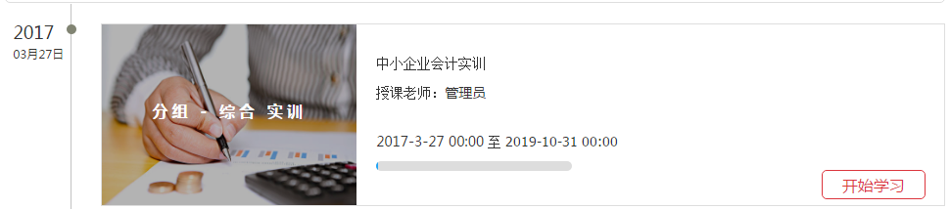

1. 选择实训内容

* **选择模块**

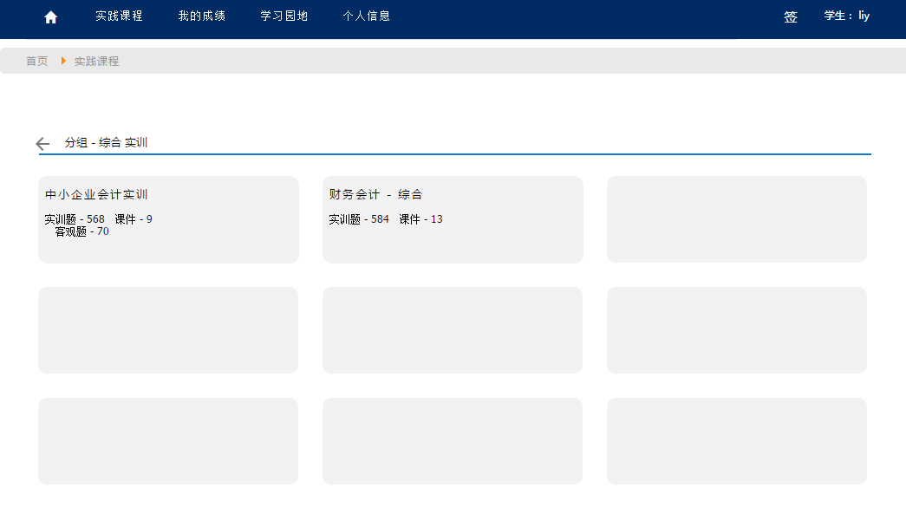

① 点击模块，进入选择节点。

* **选择节点**

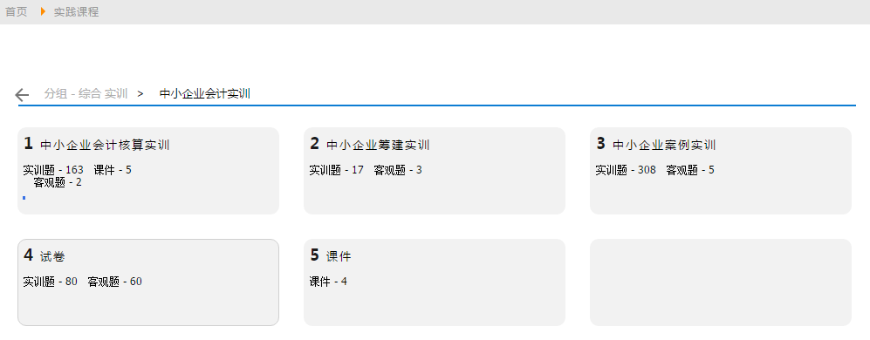

①单击所选节点，进入实训任务列表。

1. 选择任务

* **任务列表，**分为“任务”、“课件”二类。

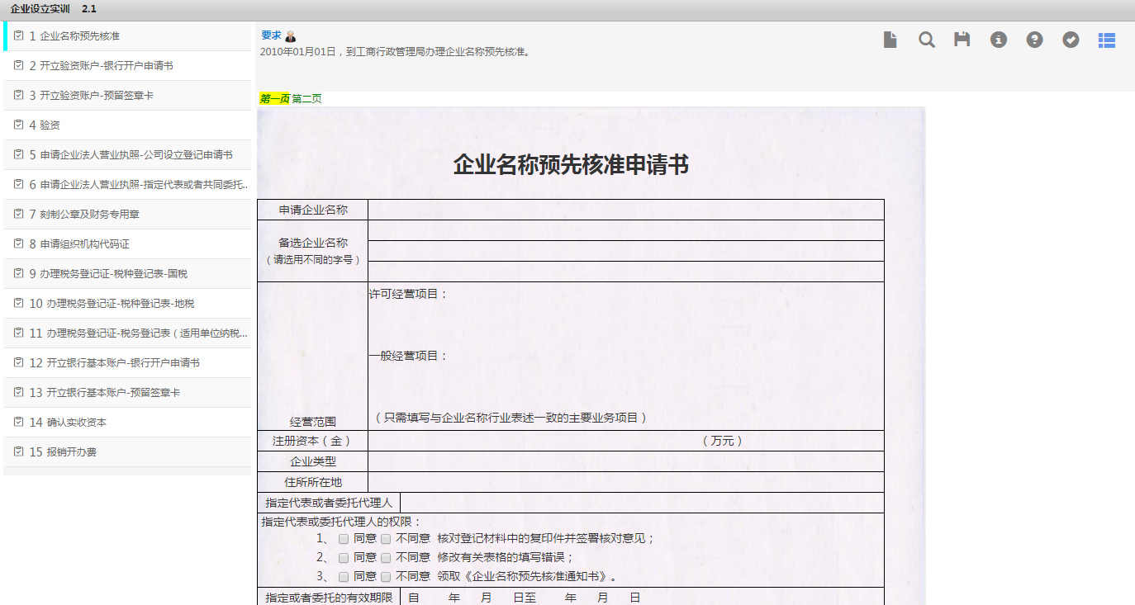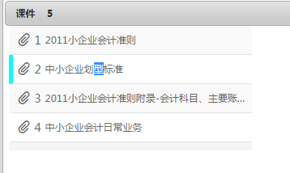

* + - * 1. 任务：单据填制（图标“”），双击进入操作界面。
        2. 课件：浏览相关课件（图标：“”），双击进行查看。
        3. 翻页：任务列表翻页操作。

任务要求、任务流程与背景资料

任务要求，根据任务要求，进行单据的填制。

**例一：**

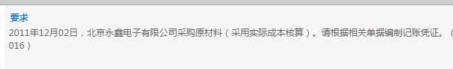

**例二：**

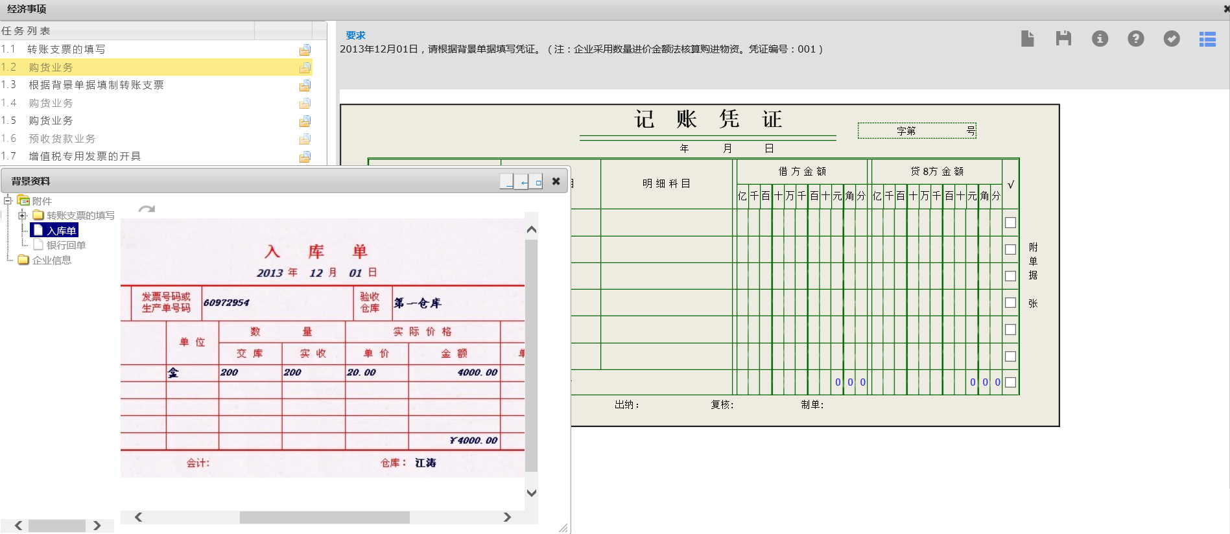

1. **选择单据**

根据任务要求，选择处理业务所需要的单据。已经保存或者任务本身没有设置选择单据，则不会出现这个功能。

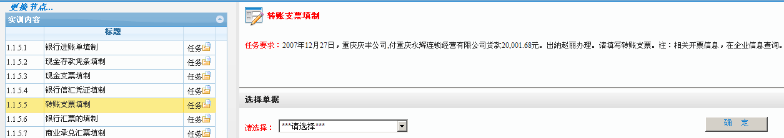

1. **选择角色**

需要不同的角色来完成单据的填制，复核，审批，签章。体现一个单据的业务流程。

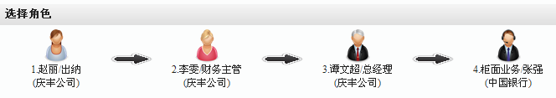

1. **背景资料，**

在填制单据时，需要查看任务说明和相关背景资料，点击打开背景资料窗口查阅所需资料。背景资料不能被提取和编辑。



**例如：**在填写“银行进帐单”时，需要“转账支票”作为背景资料。

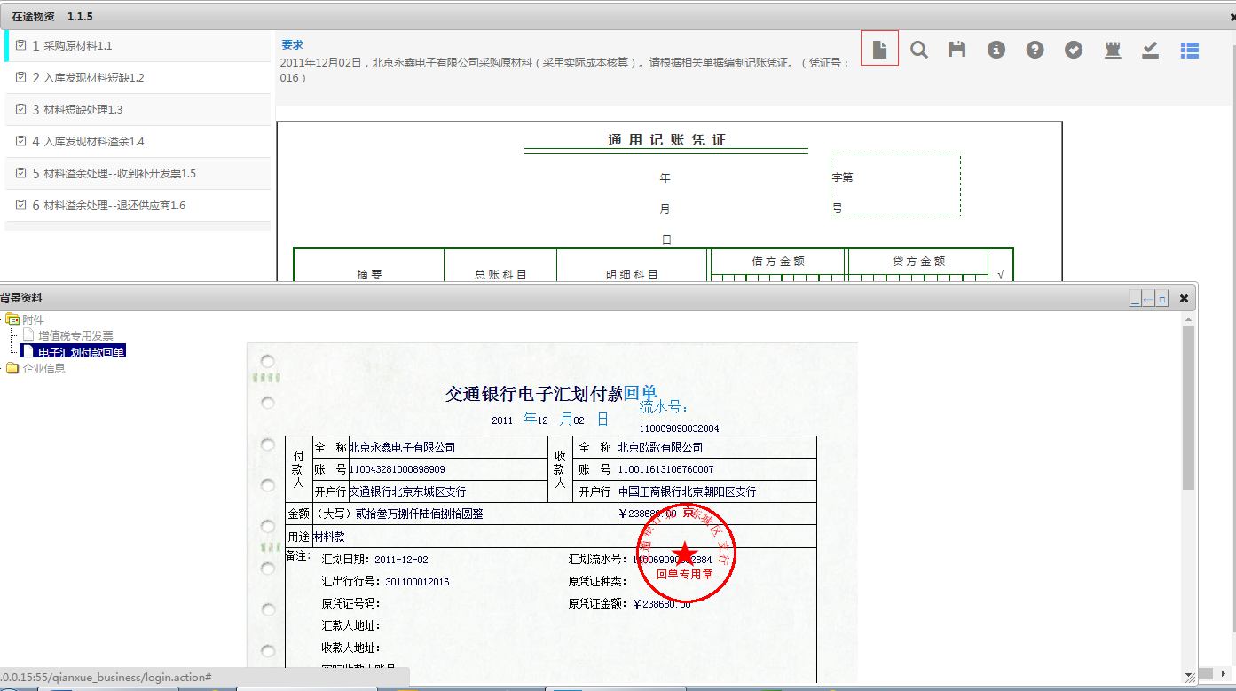

* **背景资料操作方式**

1.  ：最小化、还原、最大化、新窗口打开

②  ：关闭

④ 拖动：

⑤ 缩放：

* **选择相关背景资料**

背景单据：可能有多个单据联次。请注意单据联次的内容与签章信息。

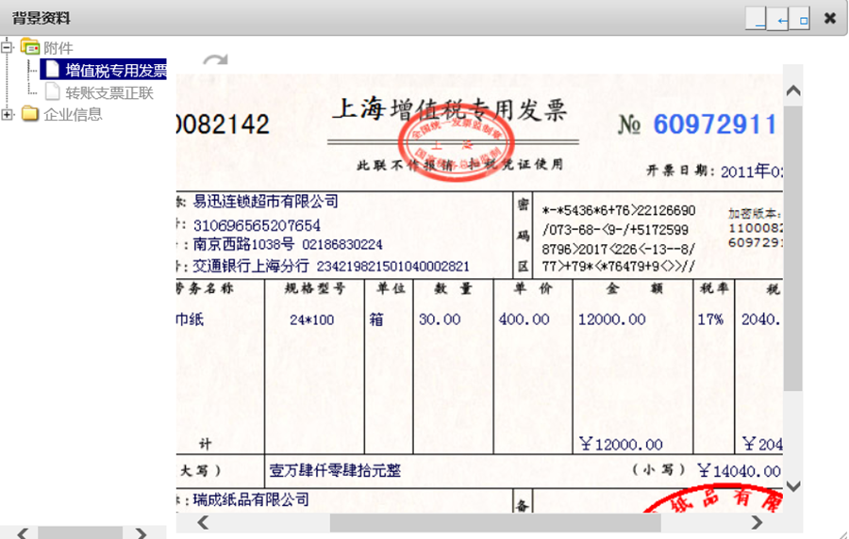

* 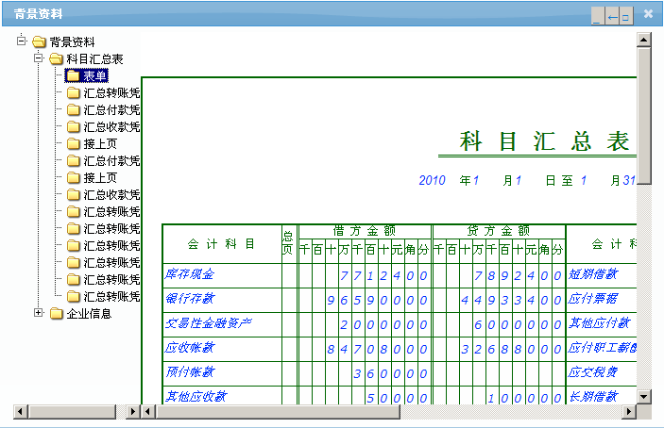**历史任务，**已经填制的实训任务单据，

可以成为其他实训任务的背景单据。如原始凭证的“

银行票据”单据，可作为“记账凭证”的背景单据。

如果没有内容，可能是您的前置任务没有完成导致

当前任务无法操作！

1. **企业信息**

查询企业的基本信息，如企业名称，开户行信息，税务信息，期初余额表等。填制某些单据时，需要其相关信息，进行准确填制。如“增值税票”，“银行票据”，“登记账簿”等。

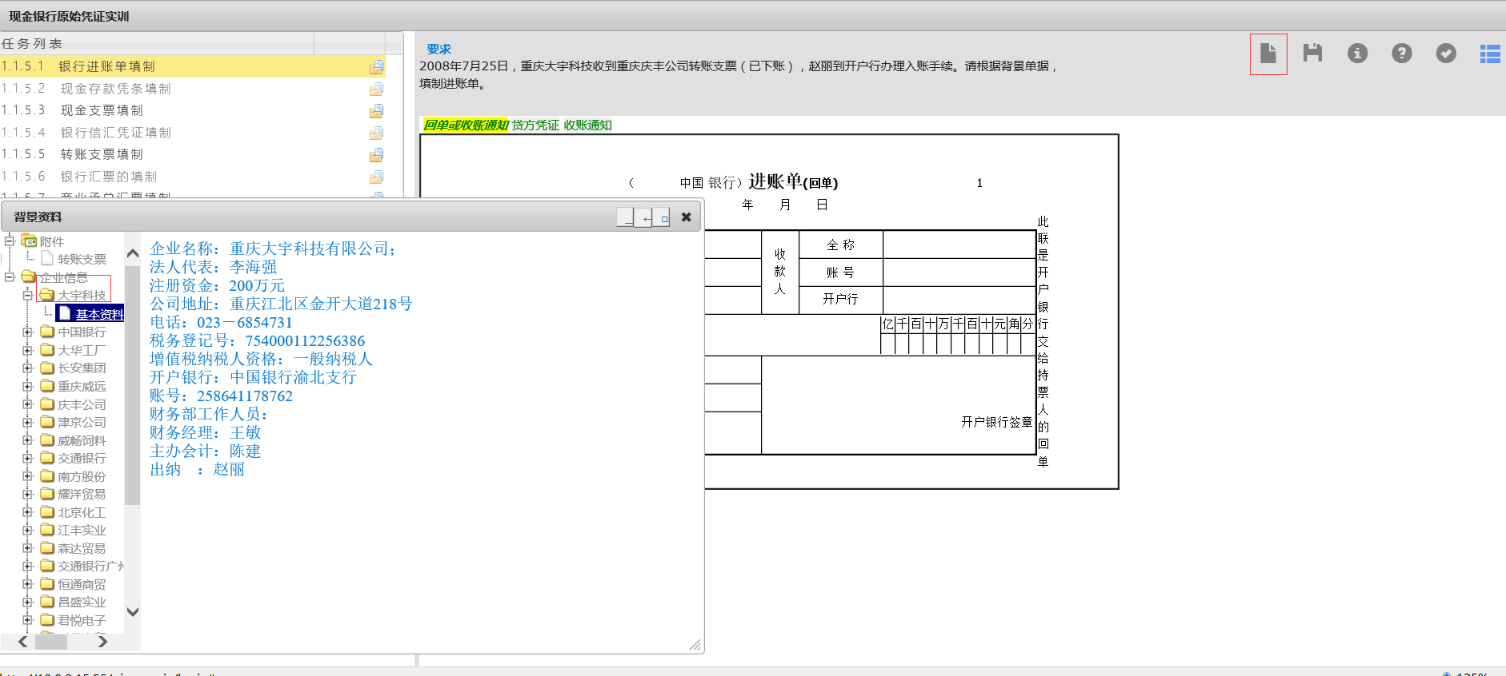

* + 1. **文件资料：**填制某些单据时，需要合同，复印件等文件作为附件，如填制“记账凭证”等。
    2. **文字资料：**相关背景的补充。

1. **单据查询**

查询原始凭证、记账凭证、总分类账、明细账、报表等。

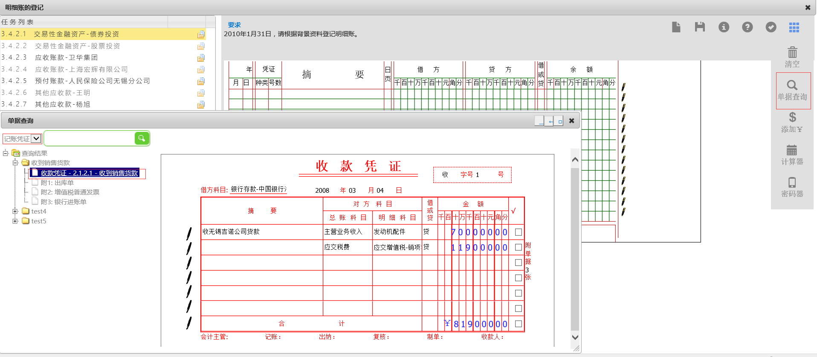

1. 填制单据

* **任务实训，**千雪财会实训平台绘制了近千张高仿真单据。若显示不正常请参阅 “浏览器设置”。如果还不能解决，[请截图并发至support@zy-soft.net](mailto:请截图并发至support@qianxue.net)。
* **选择联次，**某些有多联或者正反面的单据需要不同的签章，画线和填写操作。

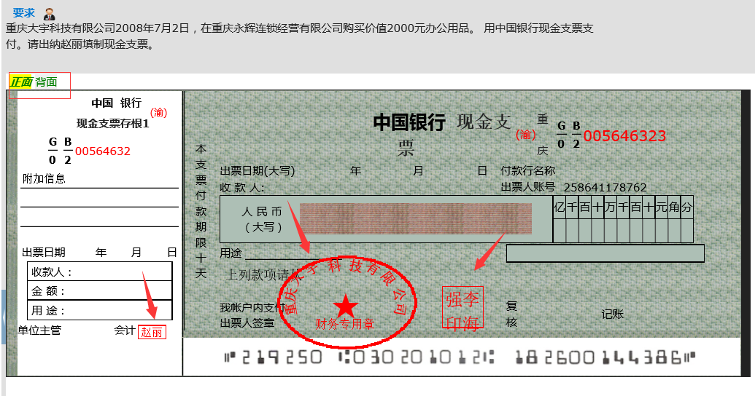

**拖动单据：**按住鼠标左键可拖动单据。

1. **保存**

单据填制完成或转换角色前，请一定点击保存（图标：）。

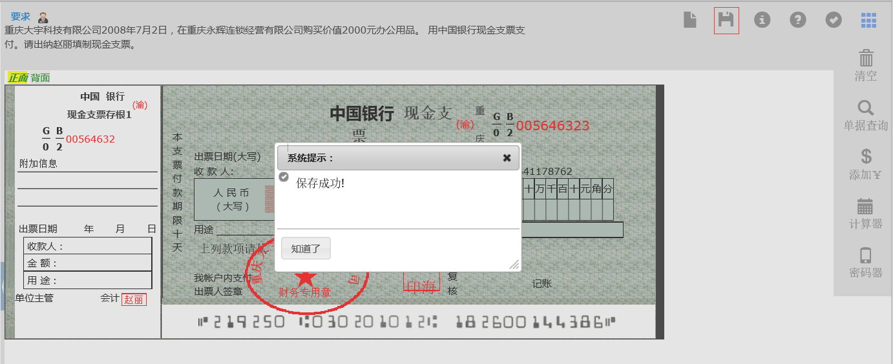

1. 对比，参考答案与提示

这三个功能可以帮助您完成单据的填制。功能的使用次数与课程难度有关。

* **对比，**点击按钮，提示填写正确与错误的字段。

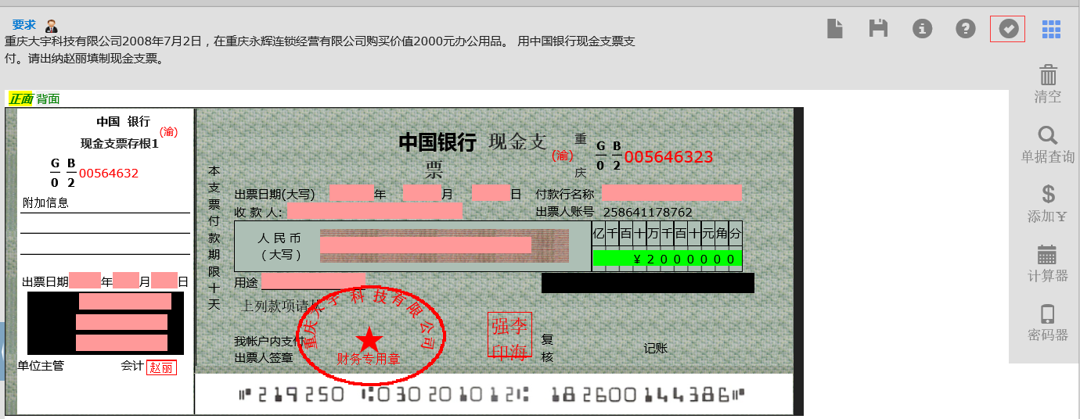

绿色代表填写正确、红色代表填写错误或未填写。

系统会自动记录对比次数，作为教师评分的参考数据。

* **提示，**点击“提示”（图标：），提示当前单据填制信息，签章及成绩。

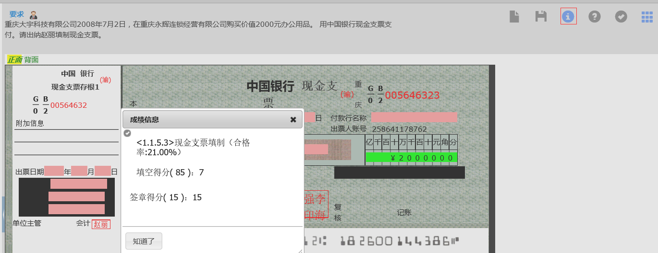

* + 系统会自动记录提示次数。供教师评分参考。
  + 提示次数使用完，将无法提示。
  + 最低难度实训，不限制提示次数。
  + 实训得分以最后一次提示为准。
  + 如果一个任务的合格率，不是100%请关注提示.
* **参考答案,** 点击按钮，即可查看当前任务的参考答案。

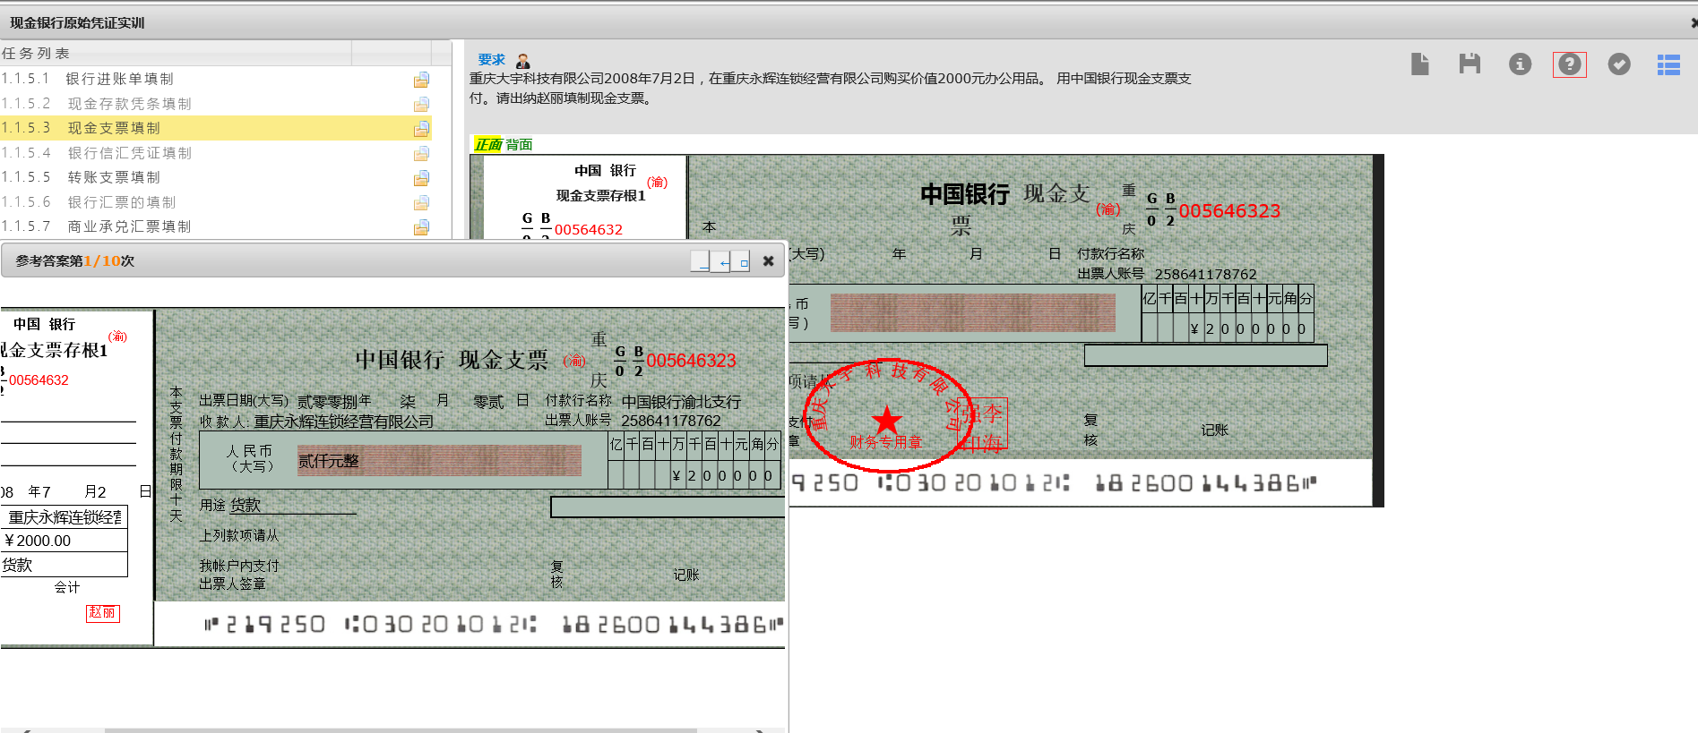

备注

* + 系统会自动记录查看答案次数。供教师评分参考。
  + 查看答案次数使用完，将无法查看。
  + 最低难度实训，不限制查看次数。

1. 签章、画线与更换角色

* **签章，“**签章”是“签字”和“盖章”的合称。签章操作是单据填制的必要操作，点击实现签章操作。

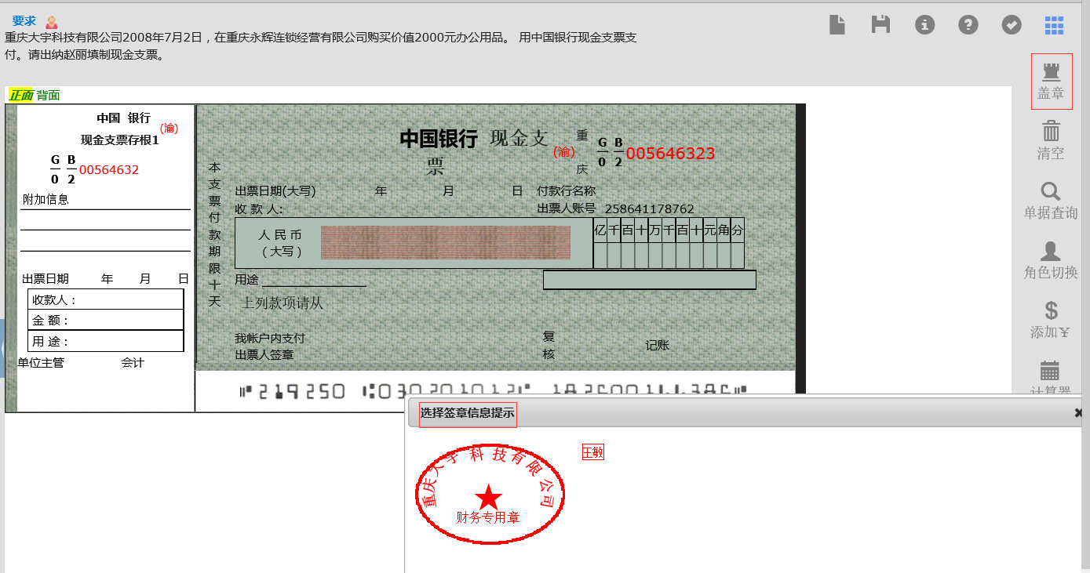

* + - 1. 表示“需要签章”，选择正确的签章。没有显示表示“无需签章”，或已签章。
      2. 对于多联单据，需要在不同页面签章。
      3. 有些单据，需要更换角色签章。
      4. 系统自动记录单据签章次数，作为教师端评分参考。
* **画线，**点击，提供单据画线画线功能，画线按钮，请点击。

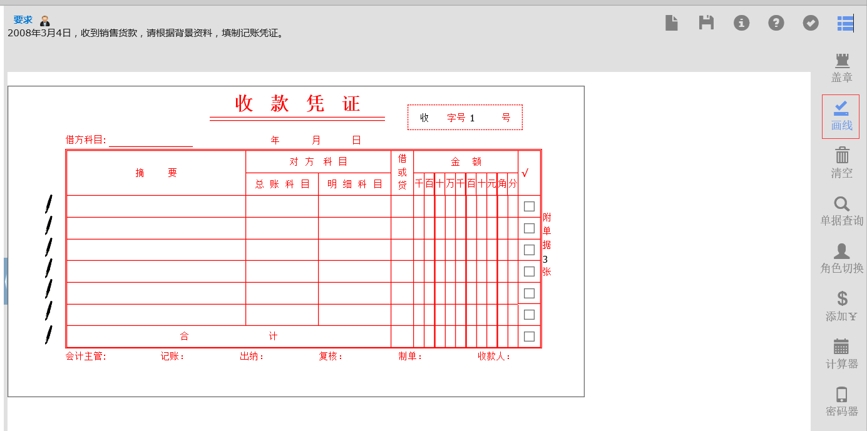

① 表示需要画线，表示无需画线，或者已画线。

* 系统会自动记录画线次数，作为教师端的评分参考。
* **清空，**点击清除所填制单据的数据，画线和签章等信息。

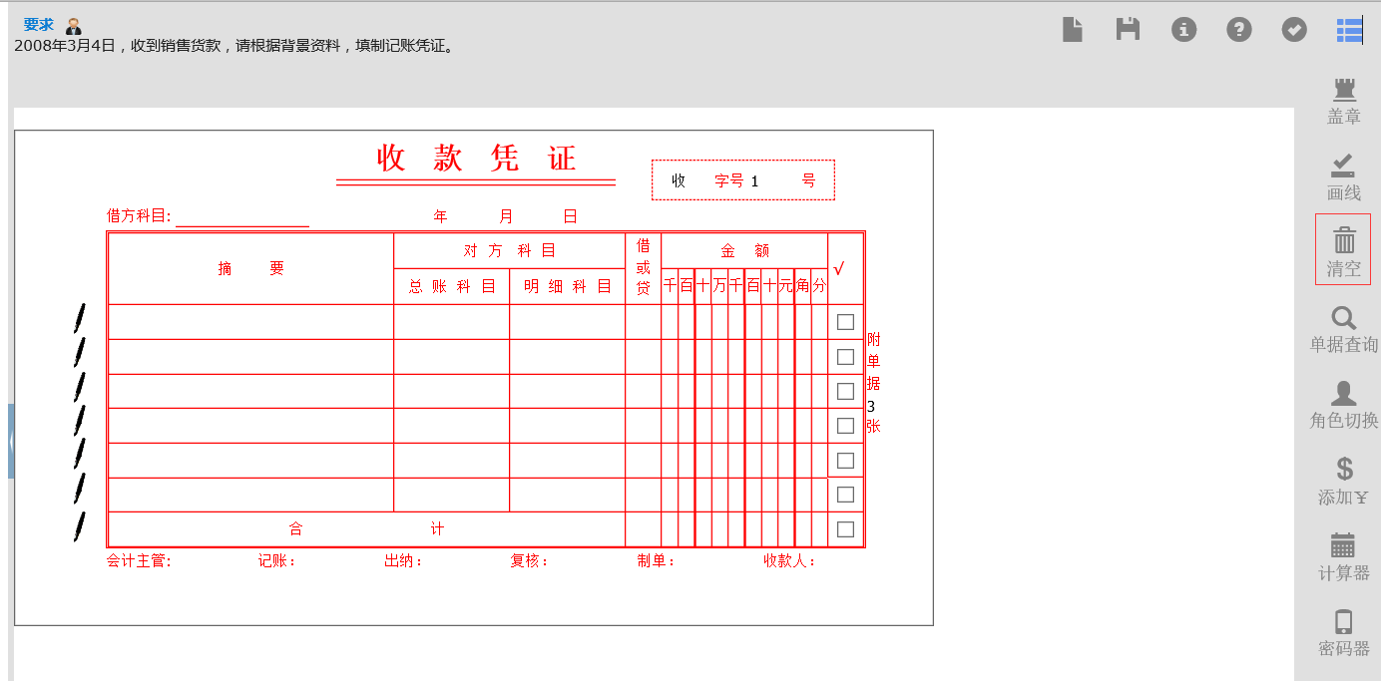

* **更换角色,** 在企业中，一个单据需要不同的岗位来完成（填制，复核及审批等）更换角色是模拟这个过程。点击更换角色。

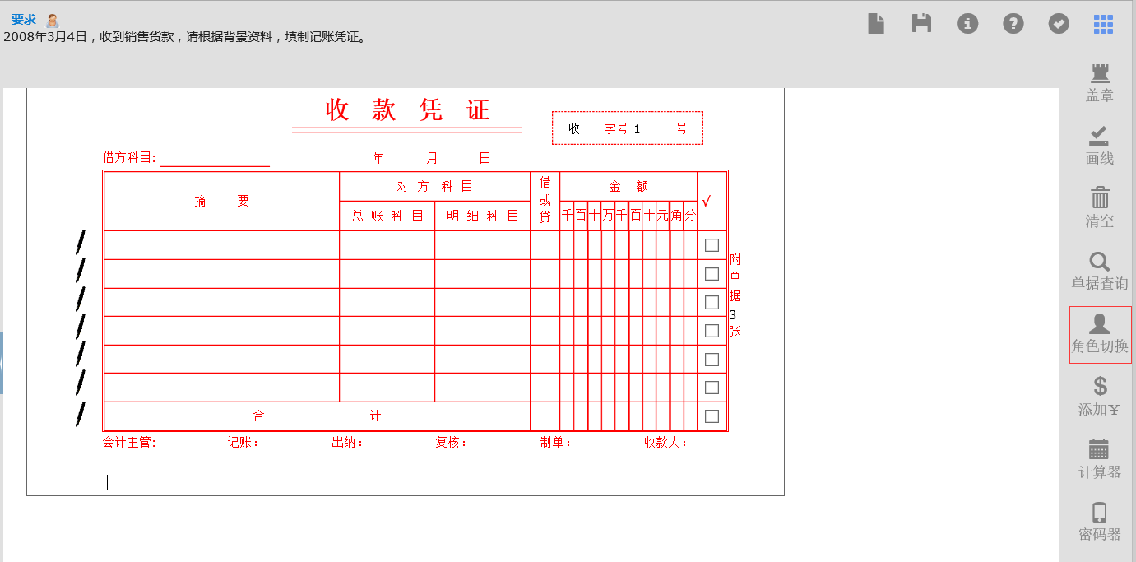

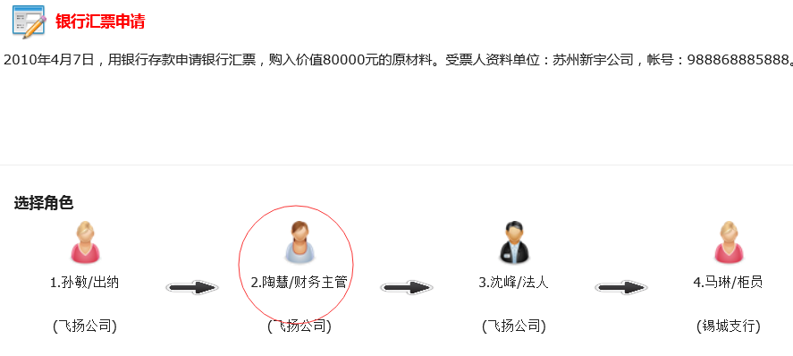

点击所需角色，即可完成角色选择，完成单据的操作。

1. **密码器**

* **密码器**

现金，转账支付，汇兑业务等需要有银行密码支付器计算密码。

根据凭证类型，编号，日期，金额计算出密码填写到单据上办理相关业务。

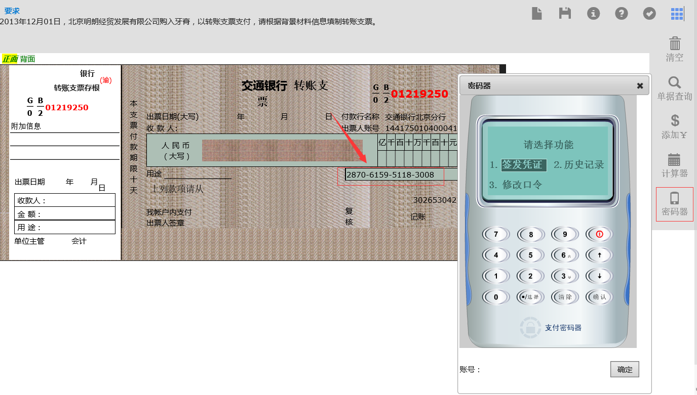

密码器口令：123456

## 我的成绩

点击“我的成绩”进入成绩查询界面， “我的成绩”模块分为“成绩信息”、“分析图表一”、“分析图表二”三个部分。

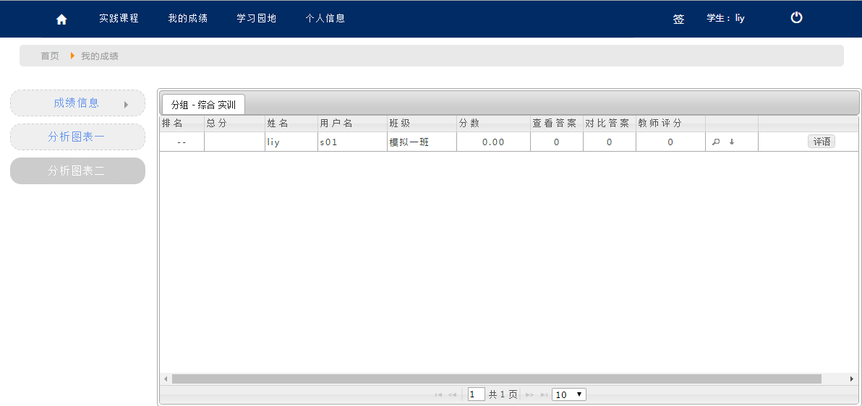

1. 成绩信息

显示排名，客观分，主观分等成绩信息。

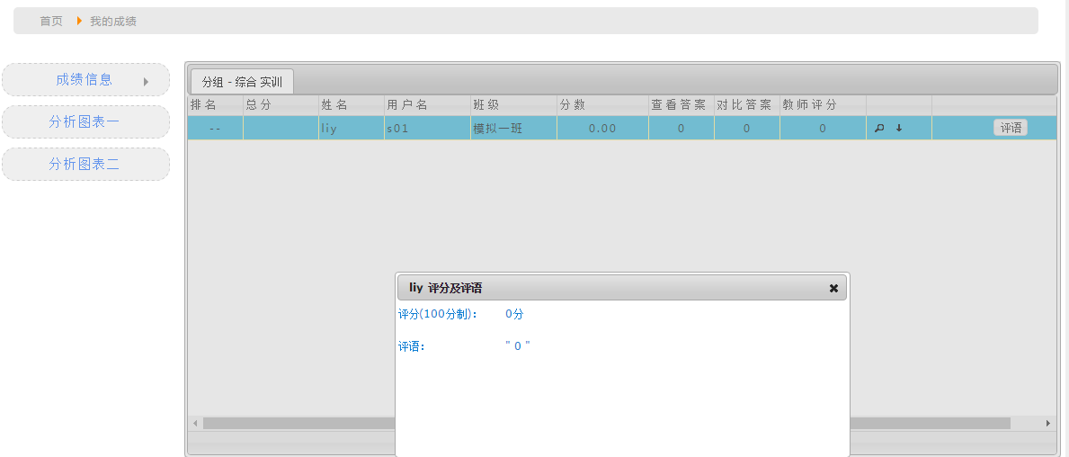

**备注：**考试类型课程，只能显示一些基础信息，不会显示排名，客观分，主观分以及课程明细和图标分析等成绩信息。

1. 分析图表一

实训任务正确率分析。可以查到每个实训题的明细，用红色及绿色标明字段的正确情况。

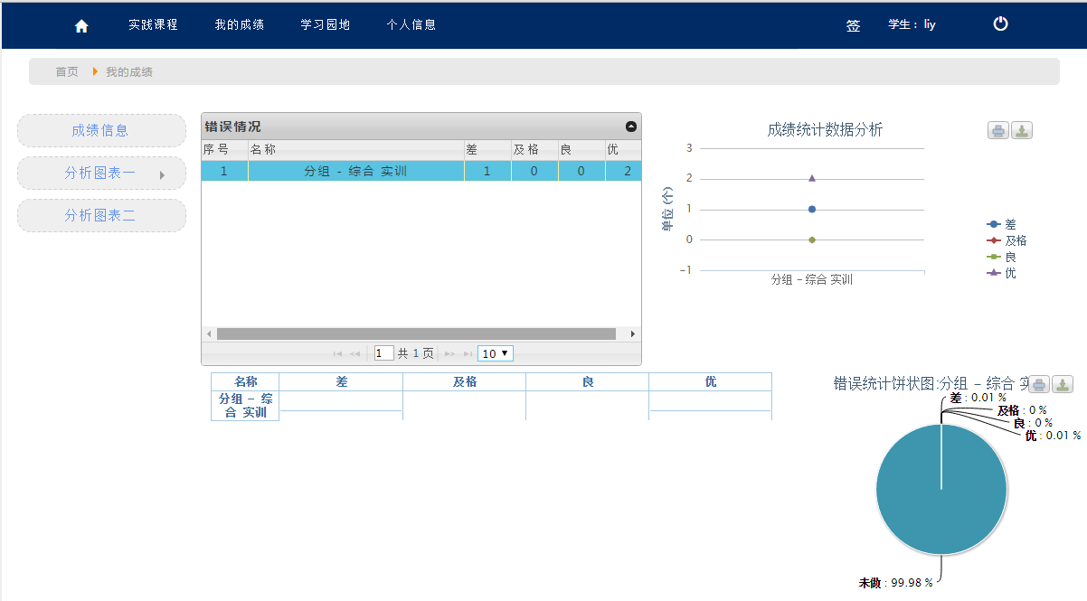

* + - 成绩等级

差 ： 0≤正确率＜60%

及格： 60%≤正确率＜70%

良 ： 70%≤正确率＜90%<

优 ： 90%≤正确率

* + - 明细查看

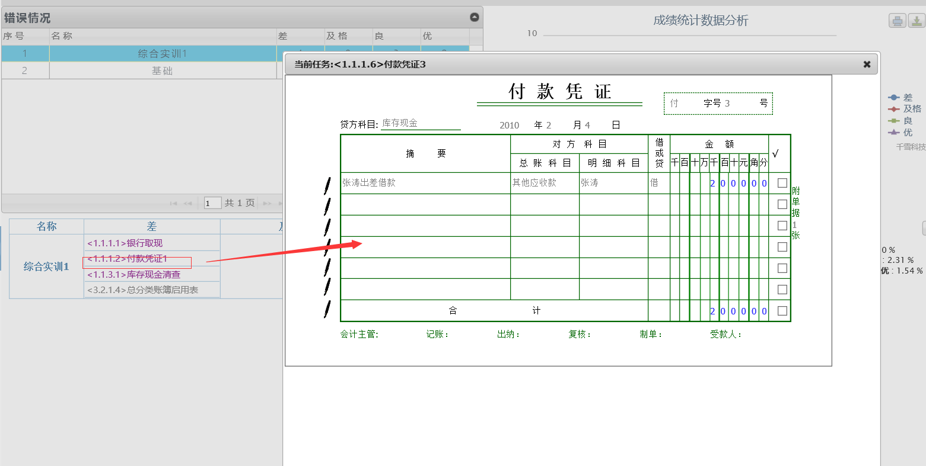

点击序号，进入任务（或单据）查看界面。查看单据填写的正确和错误明细。此时单据修改无效。

1. 分析图表二

课程完成情况分析图表。

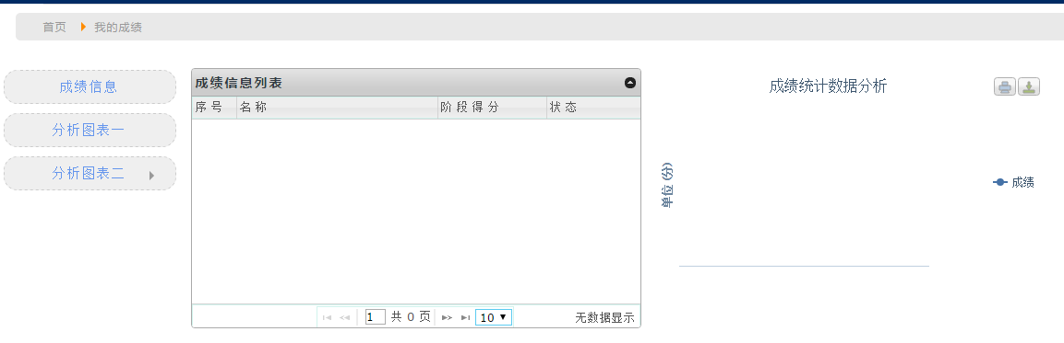

## 学习园地

学习园地模块提供了“会计文件”、“单据学习”、“课件学习”、“课程通知”等方面的信息。

1. 会计文件

点击查阅的会计文件，课件即可查看相关资料进行学习。

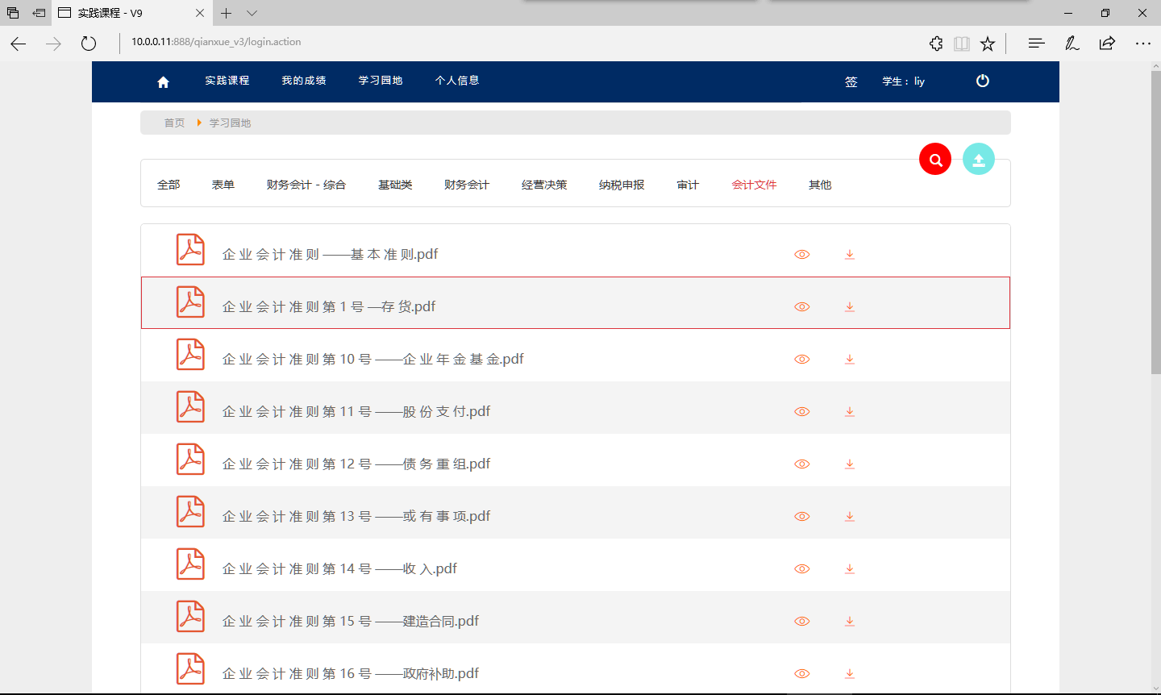

1. 单据学习

根据单据类型查看单据样式，此处单据提供查看，填写和截图功能。

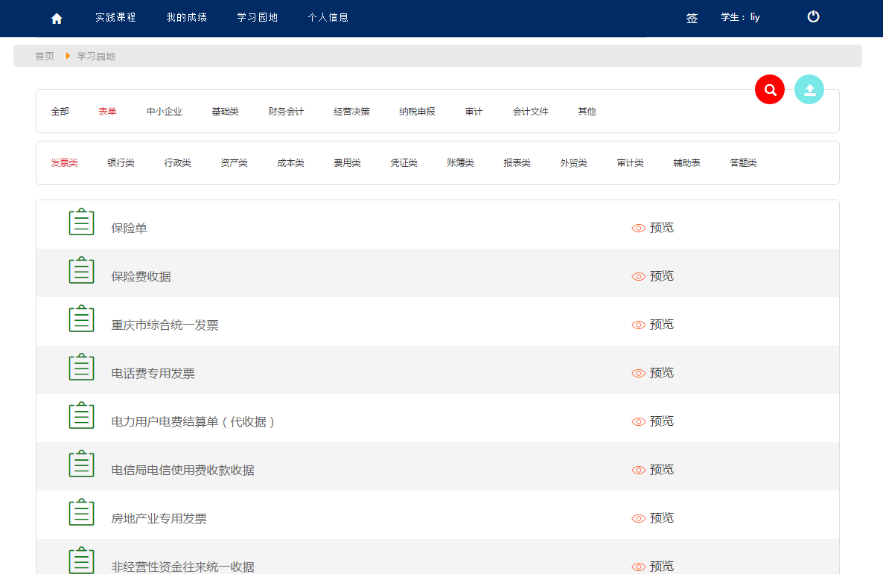

1. 课件学习

课件列表栏目下查看相关课件（flash\ppt），学生可以自行学习。

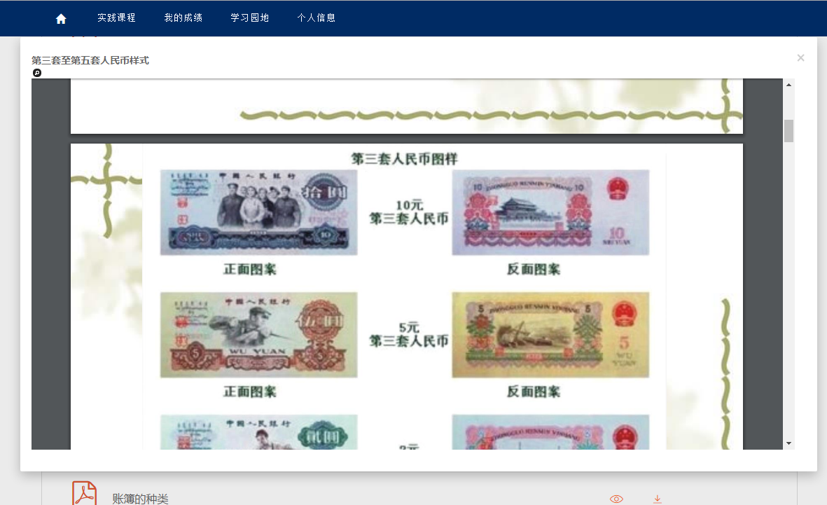

1. 更多的功能

上传 讨论 ilike等 未开放！

## 个人信息

个人信息提供修改用户密码与基本信息。

账号管理

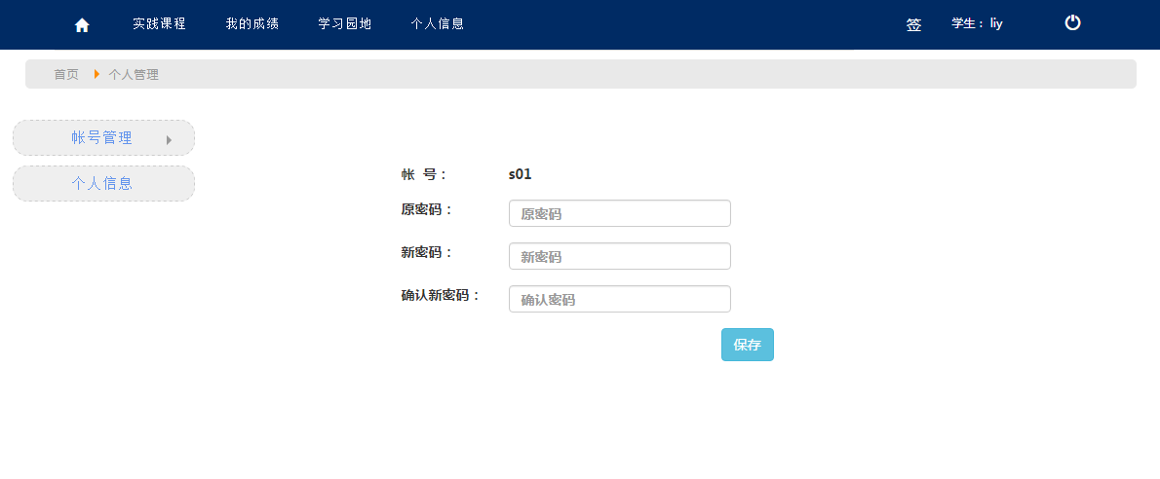

个人信息

修改学生的姓名，性别，联系方式等个人信息。修改完成后点击下方保存。

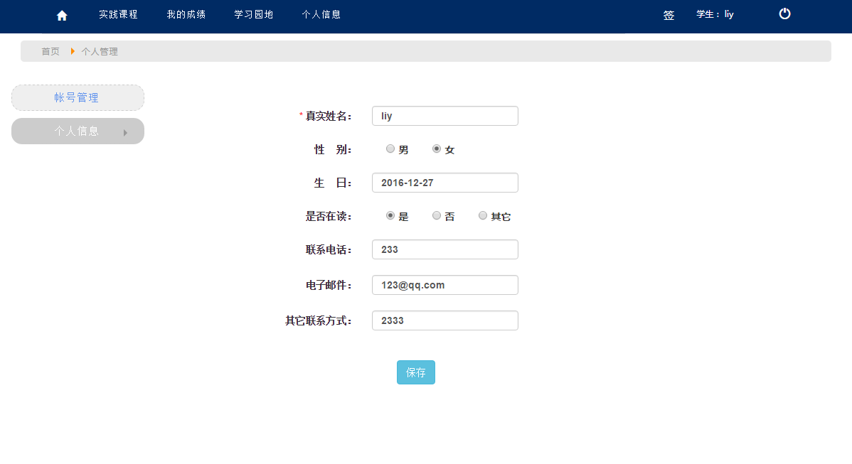

**重 庆 千 雪 科 技 有 限 公 司**

**地址：重庆市渝北区紫康路88号A－2504**

**电话：023－67082036　67082613　62276021**

**传真：023－67082613-802 邮编：400020**

**网址：**[**http://www.zy-soft.net**](http://www.qianxue.net) **邮箱:qx@zy-soft.net**

**服务出自真心，专业源自技术**